**NIBE-logo-cervene**

**TISKOVÁ ZPRÁVA 14. června 2021**

**I zřizovatelé veřejných budov myslí na ekologii**

***Základní škola s mateřskou školou v Bzenově využívá environmentálně šetrný způsob vytápění a ohřevu vody***

Základní škola s mateřskou školou v Bzenově v okrese Prešov na Slovensku je zaměřená na environmentální styl výchovy, který vede děti k aktivní účasti na ochraně a utváření zdravějšího životního prostředí. Zřizovatel proto kladl při její rekonstrukci velký důraz na výběr nového energeticky úsporného zdroje tepla, který by nezatěžoval ovzduší emisemi škodlivých látek. Z tohoto důvodu zde společnost Epitrend nainstalovala místo původního elektrokotle ekologicky šetrný systém, který se skládá z tepelného čerpadla vzduch-voda NIBE F2120-16, akumulační nádoby NAD 250 v1 a nepřímotopného zásobníku teplé vody OKC 300 NTR/HP.

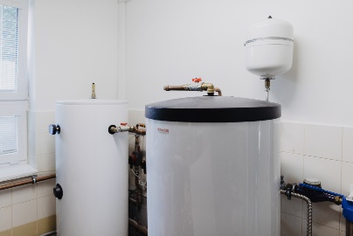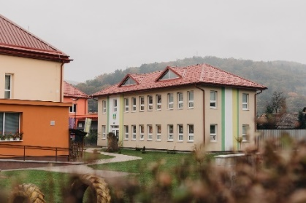Společnost [Epitrend](https://epitrend.sk/) (se specializací na montáž a servis environmentálně šetrných zdrojů tepelné energie) vycházela při návrhu celého systému z několika zásadních kritérií, která by měla zvolená soustava zařízení po své instalaci splňovat. Vzhledem k charakteru rekonstruované budovy totiž bylo nutné zajistit nejen její vysokou energetickou soběstačnost a šetrnost k životnímu prostředí, ale také komfortní mikroklima pro děti i zaměstnance školy. „*Za základ topného systému proto instalační firma zvolila třífázové tepelné čerpadlo vzduch-voda NIBE F2120-16, které vytváří (spolu s akumulační nádrží NAD 250 v1 a zásobníkem teplé vody OKC 300 NTR/HP z DZ Dražice) dokonalé technické zázemí pro modernizovanou budovu. K opravdu efektivnímu provozu zde přispívají rozvody podlahového topení, které umožňují využívat nízkou teplotu výstupní vody do otopného systému. Výsledná kombinace zajišťuje jak energeticky úsporné a ekologické vytápění, tak i chlazení a ohřev vody,“* konstatujeRadek Červín, vedoucí prodeje společnosti [NIBE](http://www.nibe.cz) – partnera společnosti Epitrend a výhradního dodavatele švédských tepelných čerpadel NIBE a NIBE „S” do České republiky a na Slovensko.

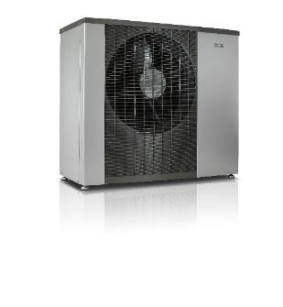Tepelná čerpadla NIBE systému vzduch-voda patří k nejprodávanějším svého druhu v České republice a na Slovensku. Pro vytápění využívají teplo obsažené ve venkovním vzduchu, snadno se instalují a lze je umístit v jakémkoli terénu bez nutnosti hlubinného vrtu a vysoké počáteční investice. Mezi nejoblíbenější modely se řadí NIBE F2120 s energetickou třídou A+++, nadstandardním sezónním topným faktorem (SCOP) vyšším než 5 a pracovním rozsahem s výstupní teplotou až 65 ºC.

**O společnosti DZ Dražice a skupině NIBE**

Společnost DZ Dražice, člen skupiny NIBE, je největším výrobcem ohřívačů vody v České republice, známým po celé Evropě. Její historie se píše již od roku 1900. Provozuje výrobní závody s několika linkami v Dražicích a Luštěnicích nedaleko Benátek nad Jizerou.

V roce 2006 se firma stala součástí švédské společnosti NIBE Industrier AB se sídlem v Markarydu. Jednou z jejích tří divizí je NIBE Climate Solutions, která dodává výrobky pro vytápění, ohřev vody a ventilaci pro domácnosti i průmyslové objekty. Do této divize spadají tepelná čerpadla NIBE, jejichž výhradním dodavatelem pro Českou republiku a Slovensko je právě společnost DZ Dražice – strojírna s.r.o., divize NIBE Energy Systems CZ. Do jejich sortimentu patří tepelná čerpadla systému země-voda (voda-voda), vzduch-voda, ventilační tepelná čerpadla a rekuperační jednotky. Aktuálně jsou tepelná čerpadla značky NIBE nejprodávanější na českém trhu.

Více na [**www.nibe.cz**](http://www.nibe.cz/)

**O společnosti EPITREND**

Společnost EPITREND, s. r. o. se specializuje na obnovitelné zdroje – tepelná čerpadla. Poskytuje komplexní služby: analýzu a návrh systémů, projekční činnost a realizaci i záruční a pozáruční servis švédských tepelných čerpadel NIBE. Více na **www.epitrend.sk**

***Další informace:***

**Crest Communications**

Marie Cimplová, tel.: +420 731 613 602, [marie.cimplova@crestcom.cz](mailto:lenka.vybulkova@crestcom.cz)

Kamila Čadková, tel.: +420 731 613 609, [kamila.cadkova@crestcom.cz](mailto:kamila.cadkova@crestcom.cz)

[**www.crestcom.cz**](http://www.crestcom.cz/)